光的偏振随堂测试答案
1.一束光是自然光和线偏振光的混合光，让它垂直通过一偏振片．若以此入射光束为轴旋转偏振片，测得透射光强度最大值是最小值的5倍，那么入射光束中自然光与线偏振光的光强比值为
(A) 1 / 2． (B) 1 / 3．
(C) 1 / 4． (D) 1 / 5．
<答案>A

2.一束光强为I₀的自然光垂直穿过两个偏振片，且此两偏振片的偏振化方向成45°角，则穿过两个偏振片后的光强I为
(A) 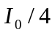 ． (B) I₀ / 4．
(C) I ₀ / 2． (D) I₀ / 2．
<答案>B

3.两偏振片堆叠在一起，一束自然光垂直入射其上时没有光线通过．当其中一偏振片慢慢转动180°时透射光强度发生的变化为：
(A) 光强单调增加．
(B) 光强先增加，后又减小至零．
(C) 光强先增加，后减小，再增加．
(D) 光强先增加，然后减小，再增加，再减小至零
<答案>B
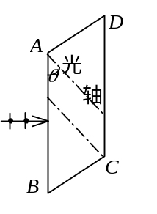
4. ABCD为一块方解石的一个截面，AB为垂直于纸面的晶体平面与纸面的交线．光轴方向在纸面内且与AB成一锐角θ，如图所示．一束平行的单色自然光垂直于AB端面入射．在方解石内折射光分解为o光和e光，o光和e光的
(A) 传播方向相同，电场强度的振动方向互相垂直．
(B) 传播方向相同，电场强度的振动方向不互相垂直．
(C) 传播方向不同，电场强度的振动方向互相垂直．
(D) 传播方向不同，电场强度的振动方向不互相垂直．
<答案>C

5.要使一束线偏振光通过偏振片之后振动方向转过90°，至少需要让这束光通过__________块理想偏振片．在此情况下，透射光强最大是原来光强的______ _________________倍 ．
<答案>2 ， 1/4

6.如图所示的杨氏双缝干涉装置，若用单色自然光照射狭缝S，在屏幕上能看到干涉条纹．若在双缝S₁和S₂的一侧分别加一同质同厚的偏振片P₁、P₂，则当P₁与P₂的偏振化方向相互______________时，在屏幕上仍能看到很清晰的干涉条纹．
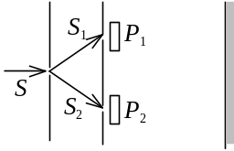
<答案>平行或接近平行

7. 一束自然光从空气投射到玻璃表面上(空气折射率为1)，当折射角为30°时， 反射光是完全偏振光，则此玻璃板的折射率等于____________．
<答案>

8.一束自然光以布儒斯特角入射到平板玻璃片上，就偏振状态来说则反射光为____________________，反射光矢量的振动方向______________________，透射光为________________________．
<答案>完全（线）偏振光 垂直于入射面 部分偏振光

9.一束平行的自然光，以60°角入射到平玻璃表面上．若反射光束是完全偏振的，则透射光束的折射角是____________________________；玻璃的折射率为________________．
<答案>30° 1.73

10.应用布儒斯特定律可以测介质的折射率.今测得此介质的起偏振角i₀＝56.0， 这种物质的折射率为_________________．
<答案>1.48

11.在双折射晶体内部，有某种特定方向称为晶体的光轴．光在晶体内沿光轴传播时，______________光和______________光的传播速度相等．
<答案>寻常 非常

12.在光学各向异性晶体内部有一确定的方向，沿这一方向寻常光和非常光的____________相等，这一方向称为晶体的光轴．只具有一个光轴方向的晶体称为______________晶体．
<答案>传播速度 单轴

